OBJEDNÁVKA
Číslo objednávky 999134 © MÚZO Praha s.r.o. - www.muzo.cz Strana 1
Na faktuře uvádějte číslo naší objednávky. Platné elektronické podpisy:

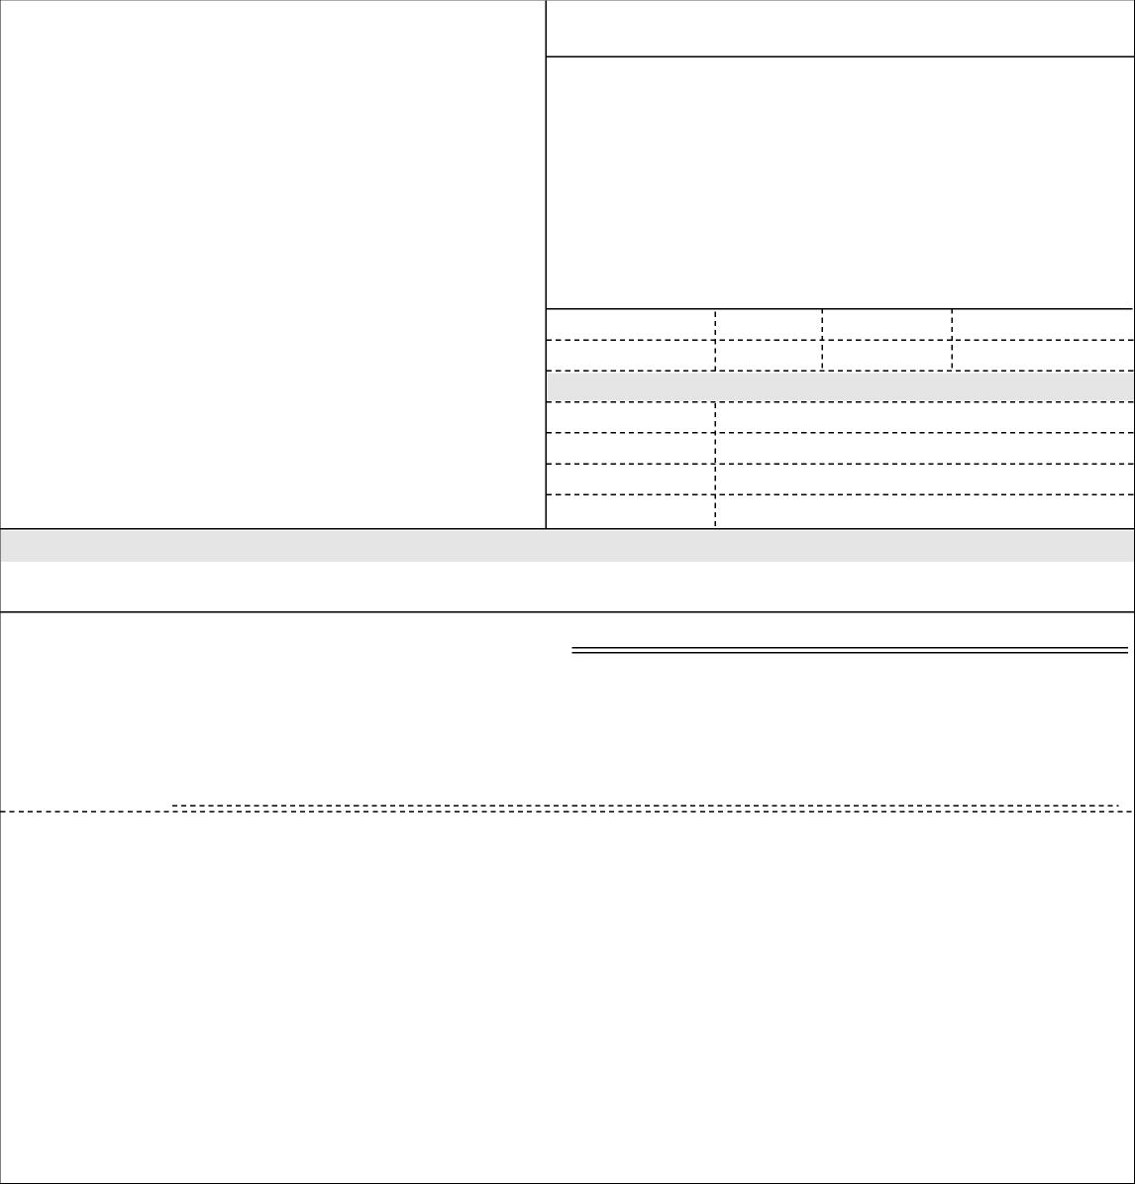
Vystavil(a) Přibližná celková cena
67 000.00 Kč
Pojištění odpovědnosti, klinické hodn.
KETAMIN
1.00 0 67 000.00 0.00 67 000.00
Číslo objednávky 999134
Doklad EKO - 999134
IČ 00023752
DIČ CZ00023752
Příspěvková organizace
Typ
ODBĚRATEL
Topolová 748 250 67 Klecany Česko
- fakturační adresa
Národní ústav duševního zdraví
Číslo jednací
07.02.2019
Datum vystavení
Smlouva
Požadujeme :
Způsob platby
Termín dodání Způsob dopravy
Pobřežní 665/21 186 00 Praha 8 Česko
IČ 47116617 DIČ CZ49704362
Splatnost faktury 21 dnů
Kooperativa pojišťovna, a.s., Vienna Insurance Group
DODAVATEL
Bankovním převodem
Položka Množství MJ %DPH Cena bez DPH/MJ DPH/MJ Celkem s DPH
VYMAZÁNO
Telefon: VYMAZÁNO
E-mail: VYMAZÁNO
Razítko a podpis
Smluvní strany berou na vědomí, že smlouva (tj. objednávka a její akceptace) v případě, kdy hodnota plnění přesáhne 50.000,- Kč bez DPH, ke své účinnosti vyžaduje uveřejnění v registru smluv podle zákona č. 340/2015 Sb. o registru smluv, a s uveřejněním v plném znění souhlasí. Zaslání do registru smluv zajistí Národní ústav duševního zdraví neprodleně po akceptaci dané objednávky.
Na daňovém dokladu (faktuře) uvádějte vždy číslo objednávky.
Poznámka: objednávka bude hrazena z: RVO
V případě nákupu majetku uveďte umístění: (číslo místnosti, odpovědná osoba) Výše uvedená operace je v souladu s legislativními a projektovými pravidly. Datum a podpis:
Příkazce operace: VYMAZÁNO
Správce rozpočtu: VYMAZÁNO.
25.02.2019 14:09:16 - VYMAZÁNO (Admin. grantů)
25.02.2019 14:09:31 - VYMAZÁNO - příkazce operace (Řešitel grantu (PO))
25.02.2019 14:10:25 - VYMAZÁNO - správce rozpočtu (Schválen správcem rozpočtu)

